ВЕСТНИКЪ Пеликаны всех муниципалитетов, объединяйтесь!

ПЕРВЫЕ 288 БУКВ  Уважаемые леди и джентльмены, мадам и месье, синьоры и синьоритты, члены Большого и Малого жюри (никого не забыл?), благородная публика!  Спешите увидеть! Сегодня и только сегодня: в учебных кабинетах 4 лицея развернётся 5 маленьких трагедий с четырьмя антрактами. Занимайте места в зрительном зале. Педсовет начинается! | 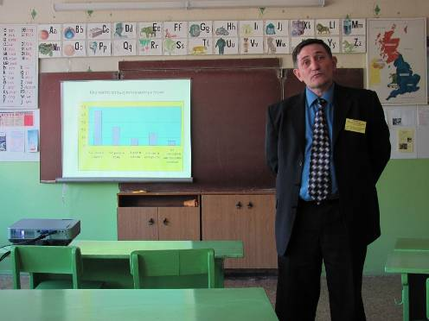  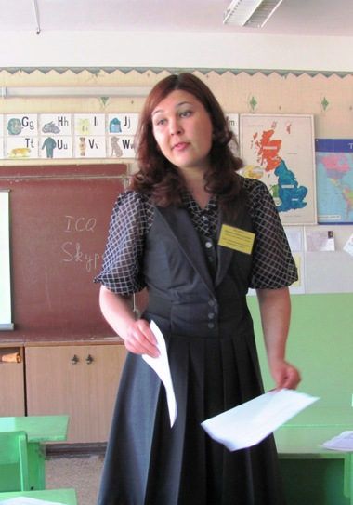  И настал день второй. 20 мая Пеликаны со всех городов и весей Чувашской Республики уже успели освоиться, набраться конкурсного опыта. Они легко находили нужную аудиторию, а попав туда, практически сразу могли отделить членов жюри от прочих по бутылкам с минералкой, которые были перед ними выставлены. Каждый интуитивно догадывался, что если он пришёл вовремя, а в кабинете ещё никого нет, значит родительское собрание проводит именно он.
Афоризмы от пеликанов  -Компьютер имеет то преимущество перед мозгом, что им пользуются.  -Если достаточно долго портить компьютер, он сломается.  -Ну я же говорил, что я учитель…  -Мне нужны ежовые рукавицы по локоть.  -Хочу сыграть с вами в чёрный ящик.  -Умные мысли застряли у нас в доске.  - Интернет – новый вид наркомании. И это страшно… Я испугался и до сих пор остаюсь в таком состоянии.  - Если бы я 2 года назад узнал об опасности Интернета, то начал бы действовать.  - Дети заходят в Интернет и не приходят домой вовремя. |  | ЕФРЕМОВА ИРИНА ЛЕОНИДОВАНА  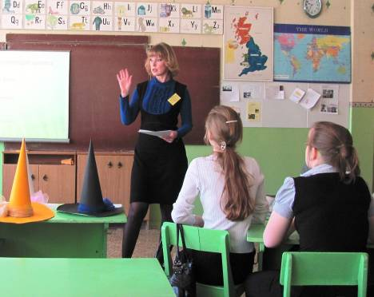  На родительском собрании она решила объединить усилия детей и родителей в решении проблемы компьютерной зависимости, которая может угрожать детям. Родители и дети с большим энтузиазмом примеривали на себя различные «шляпы» - белую, чёрную, желтую. Ирине Леонидовне удалось сначала разбить «отцов» и «детей» на противоборствующие команды, но классный час завершился бескровно. Единодушного осуждения «перегибов» тотальной компьютеризации не было и события разворачивались по пути поиска компромисса. На мультимедийной «чаше весов» взвешивались все «за» и «против» применения ИК технологий. Отрицательная оценка к возмущению части и радости большинства аудитории возобладала. Возник конструктивный диалог родителей и учащихся, в ходе которого все решили, что нужно чаще бывать на природе и при этом не брать с собой портативные компьютеры, нужно устанавливать защитные экраны.
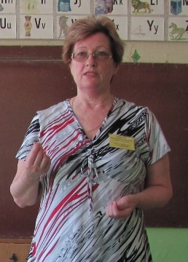
КОНКУРС В ЛИЦАХ (Взгляд из-за парты)
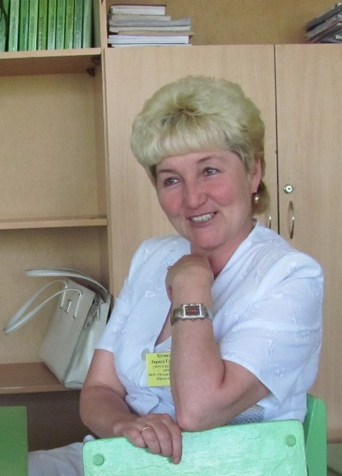

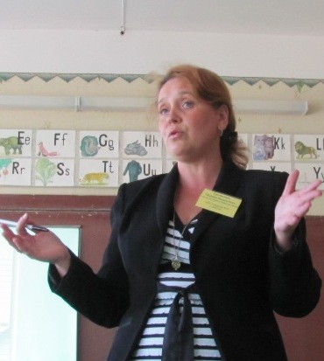

Второй номер выходит в урезанном формате по причине хоккейного матча Россия - Канада.

